Федышина София АДЭУ-221
Лабораторная работа 4-1. Сравнение подходов хранения больших данных
Цель работы: сравнить производительность и эффективность различных подходов к хранению и обработке больших данных на примере реляционной базы данных PostgreSQL и документо-ориентированной базы данных MongoDB.

Вариант 17

Задание для PostgreSQL
Социальная сеть. Создать таблицы users и posts (с user_id). Подсчитать количество постов для каждого пользователя, у которого более 10 постов.
- Генерируем данные
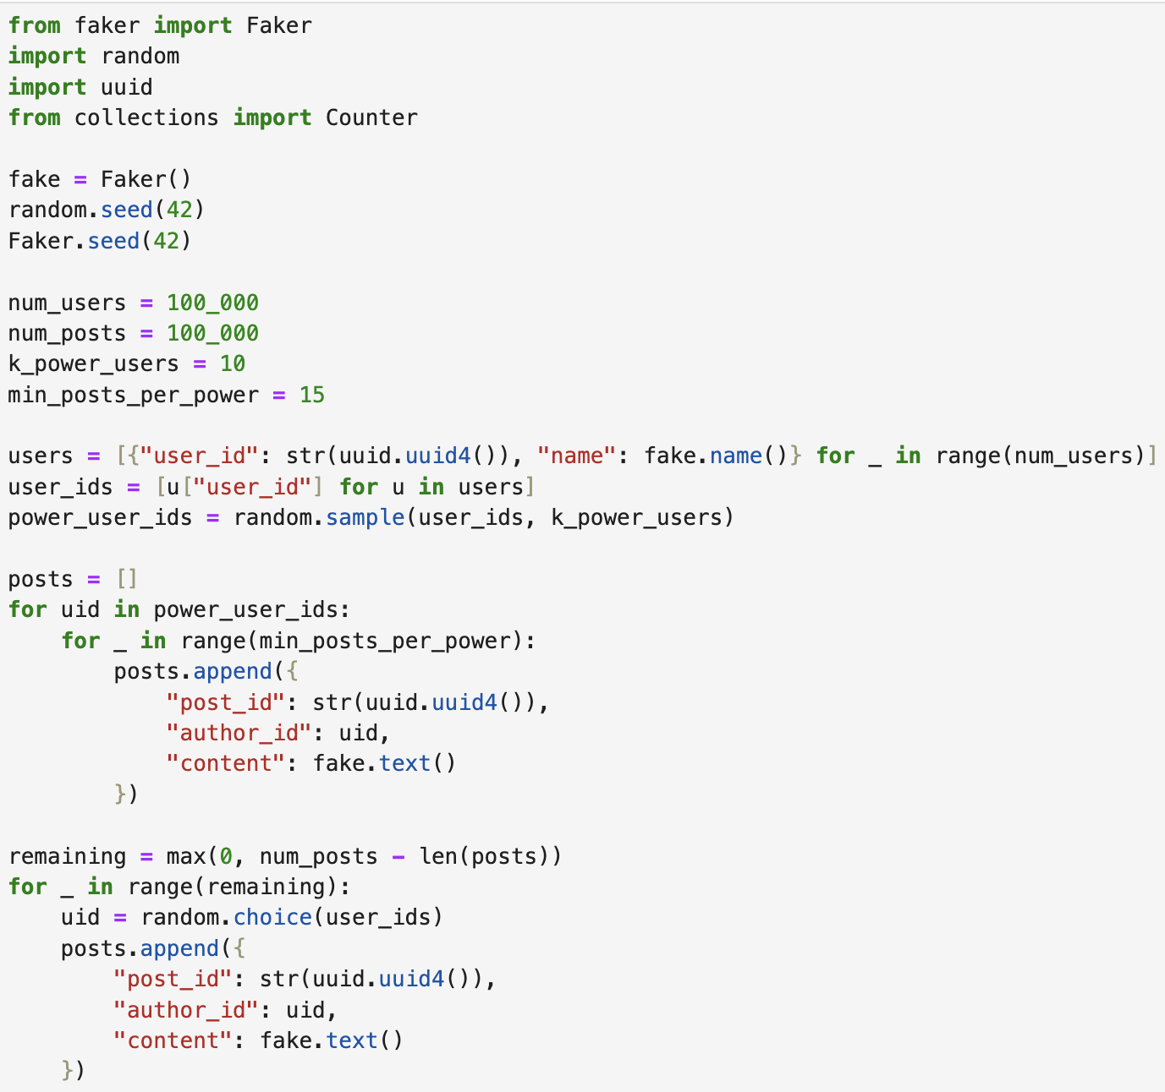
- Пишем скрипт для загрузки сгенерированных данных в БД + добавлеяем подсчитывание времени загрузки
Также считаем время выполнения данной по заданию агрегации
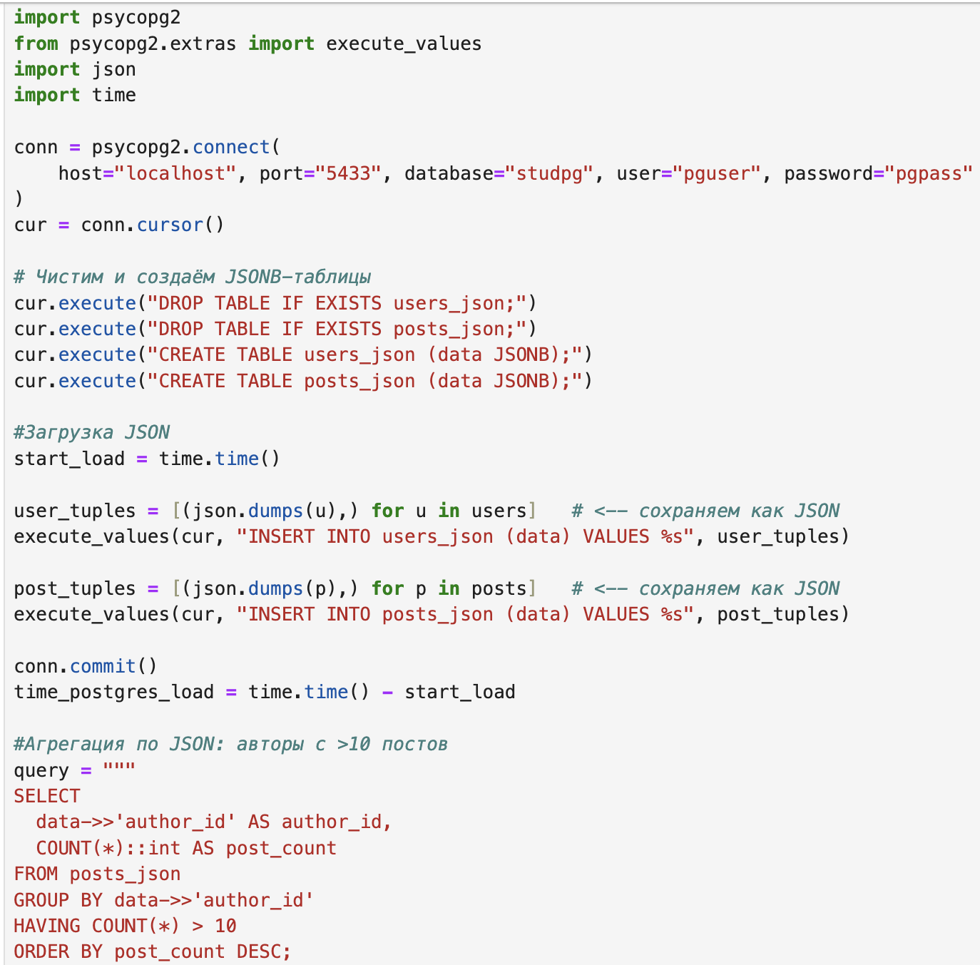
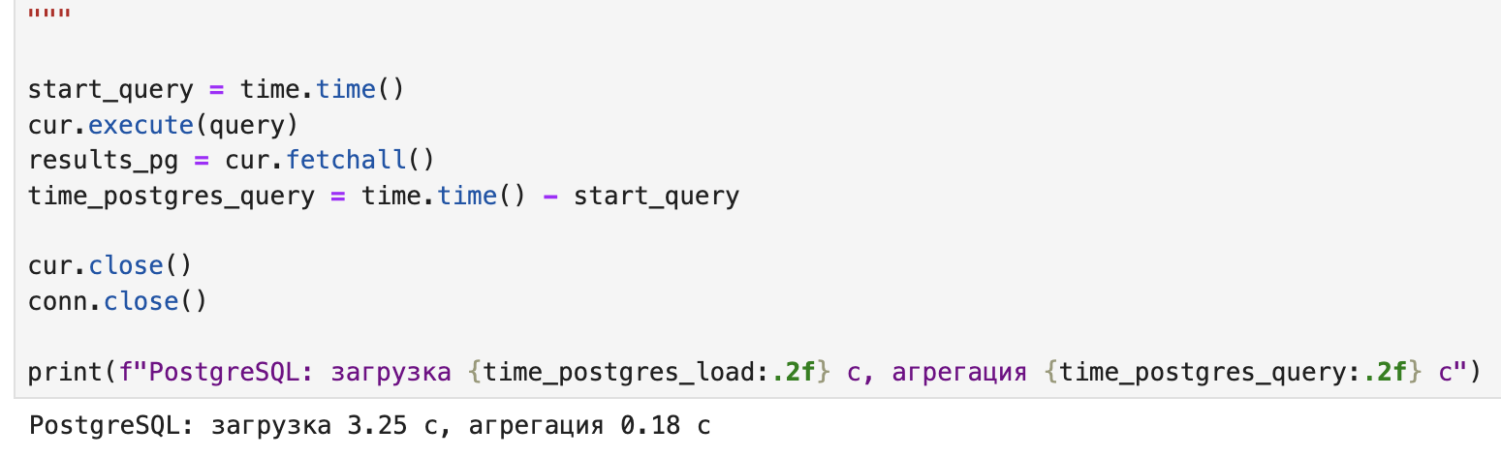
- Проверяем успешность загрузки данных в БД и корректность выполнения агрегации
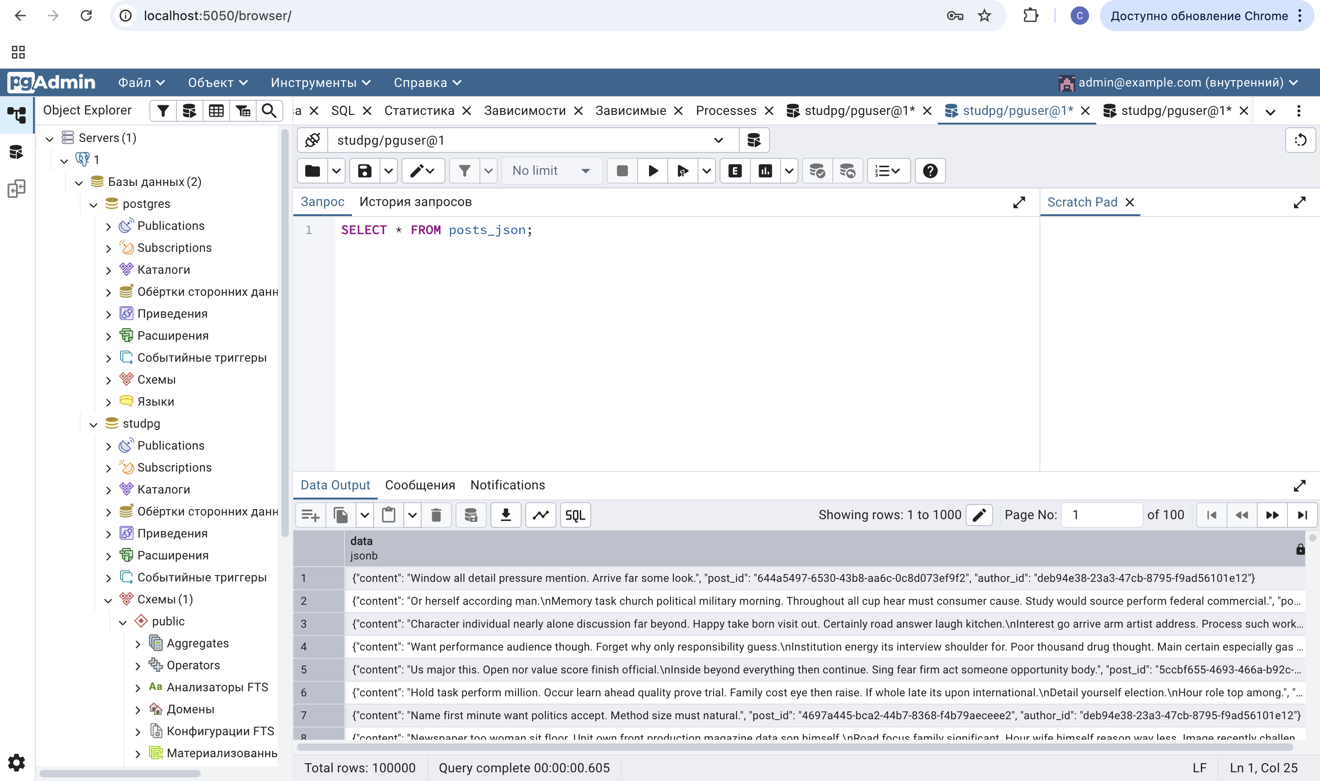
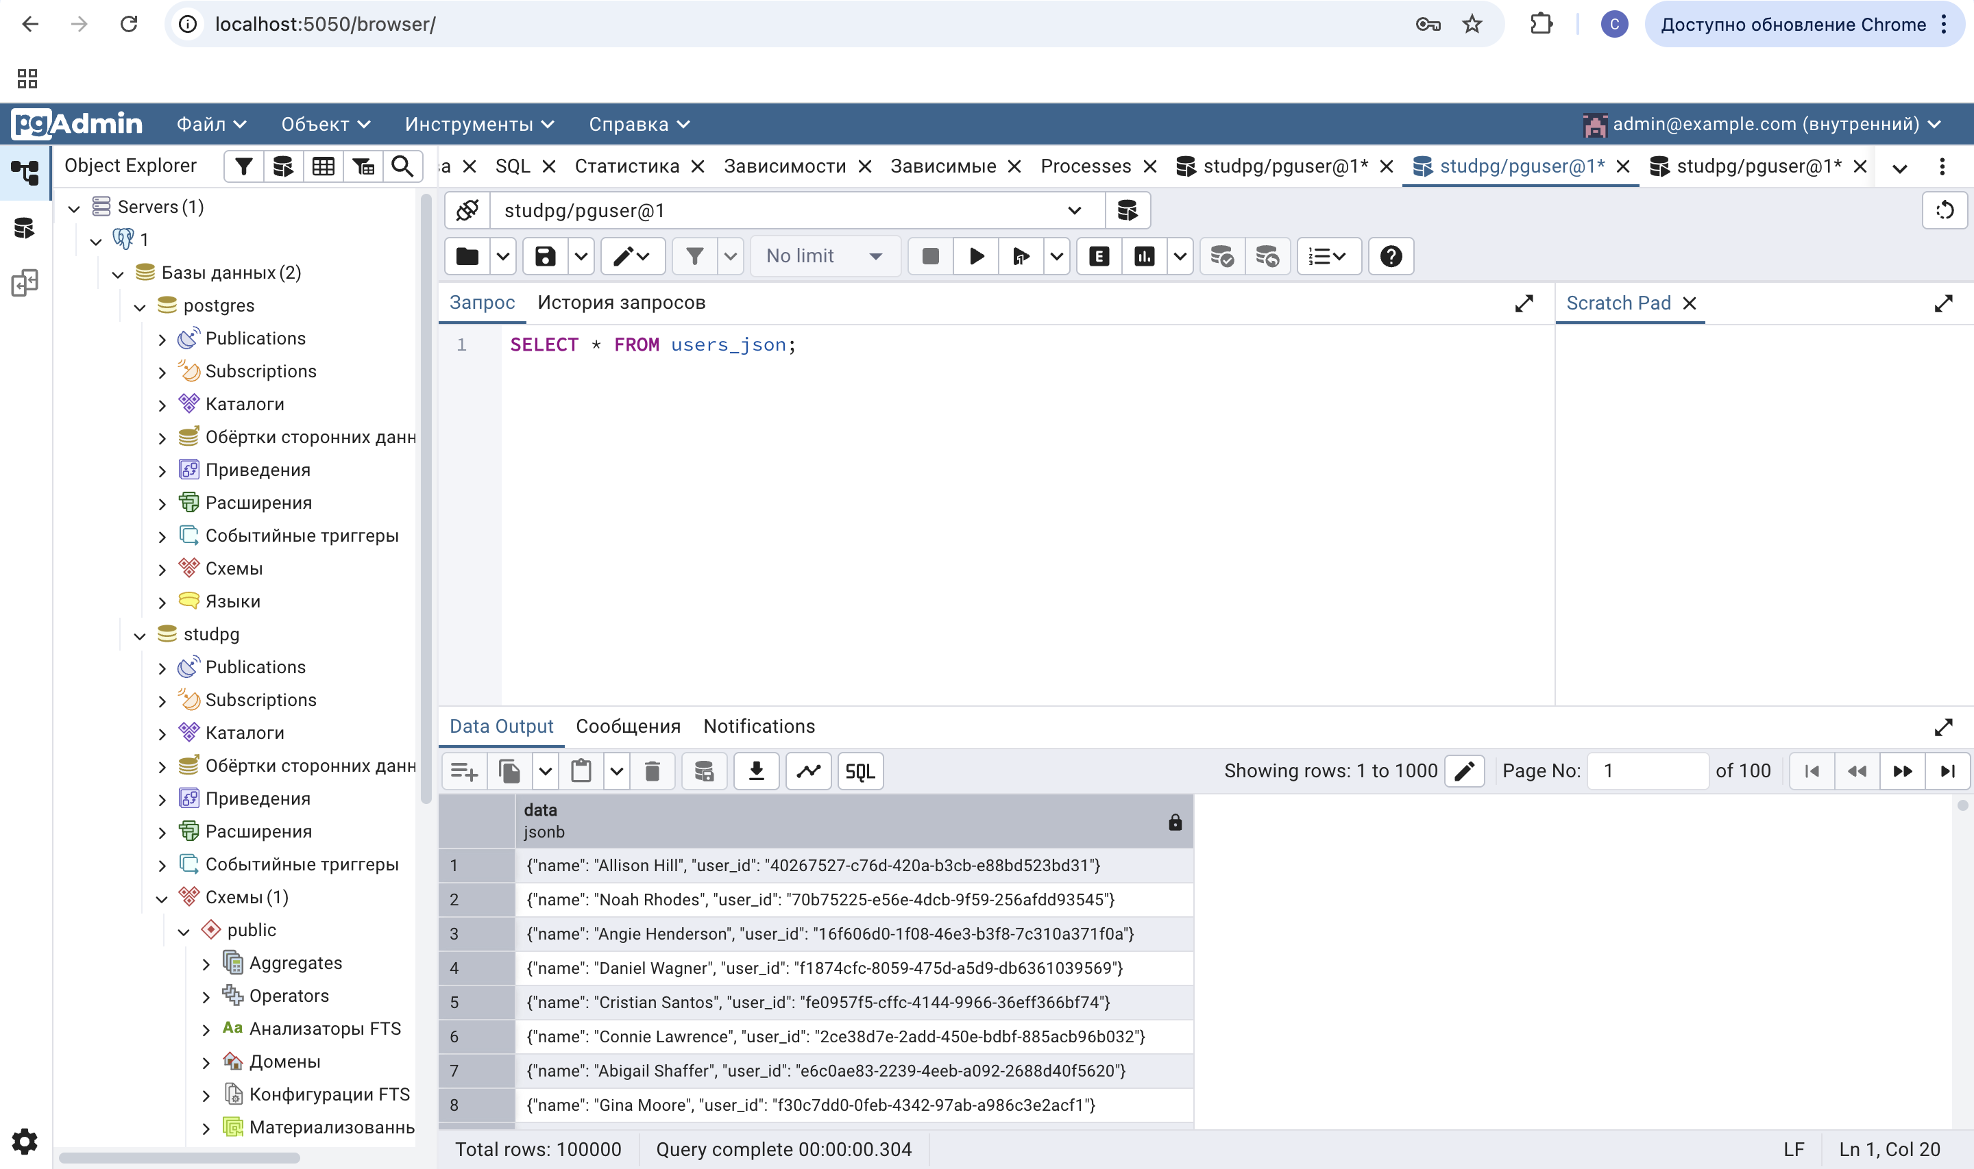
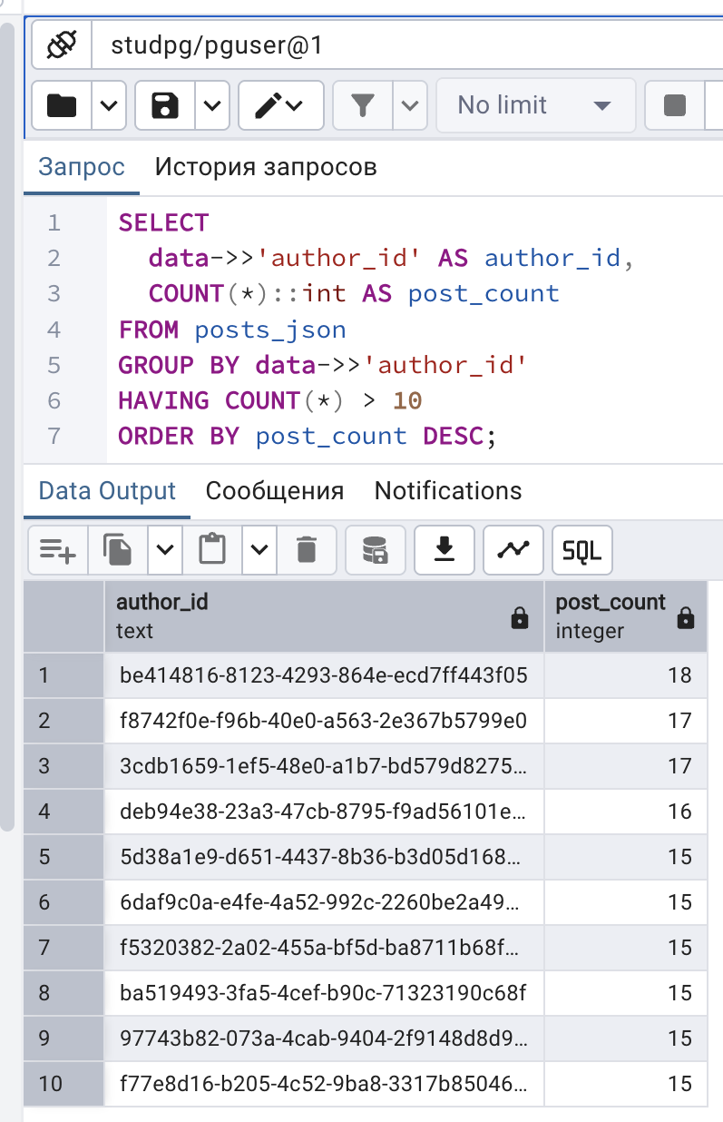

Задание для MongoDB
Социальная сеть. Создать коллекцию posts (с author_id). Написать агрегацию для подсчета постов каждого автора и отфильтровать тех, у кого их более 10.
- Так же сгенерированные данные загружаем в монго и по аналогии подсчитываем время загрузки и агрегации
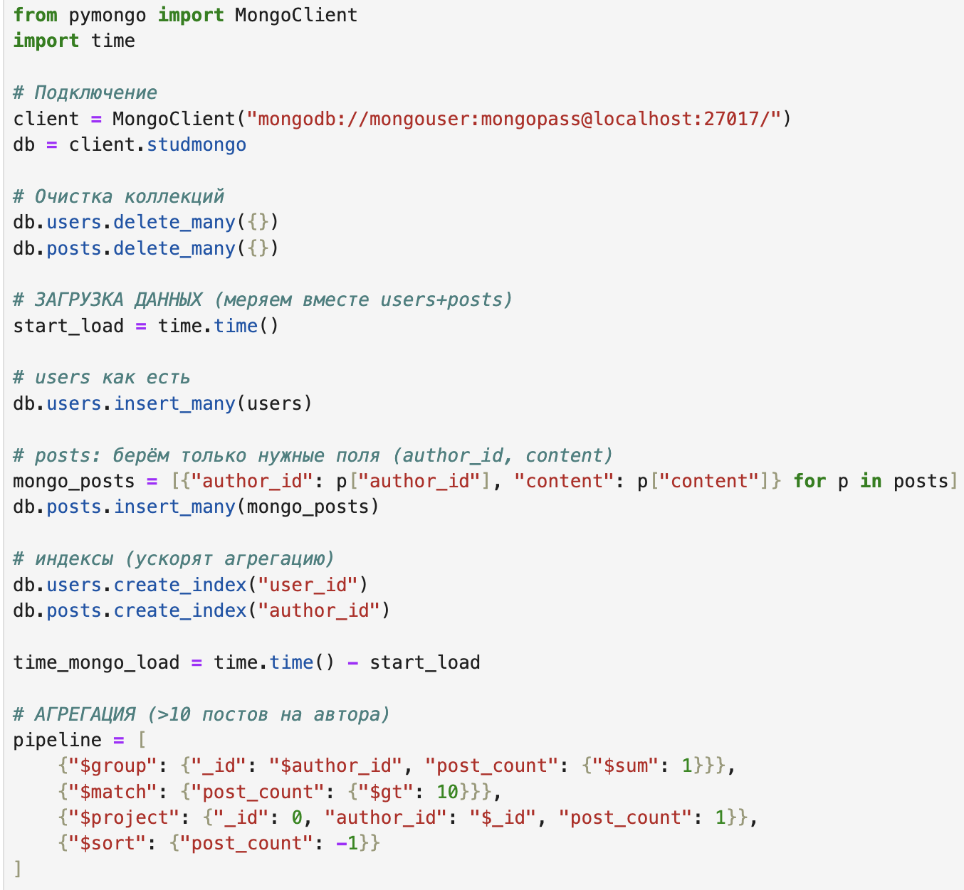

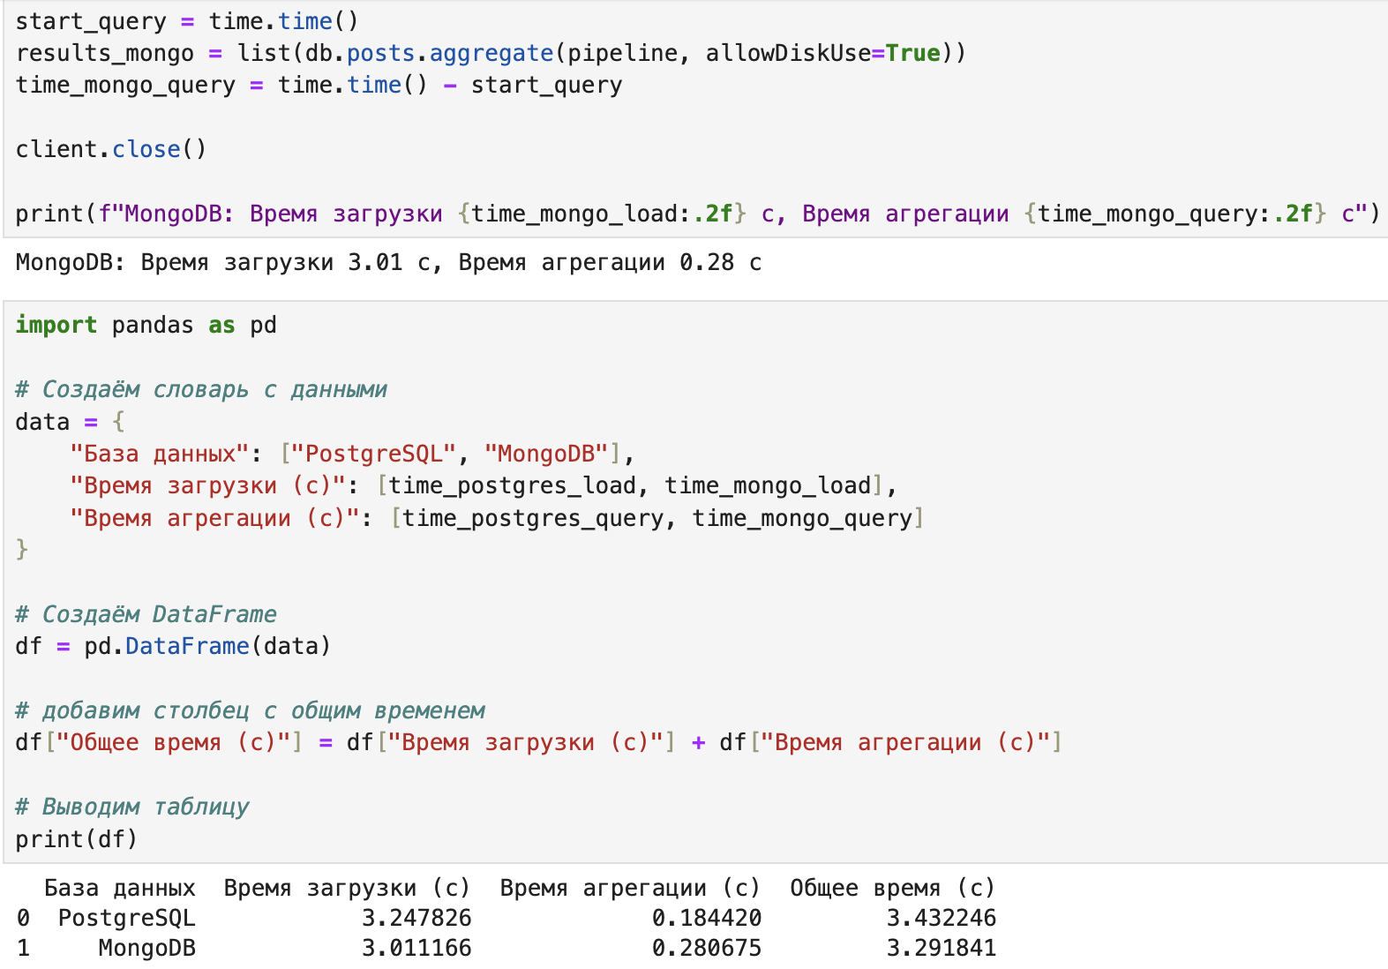

- Проверяем
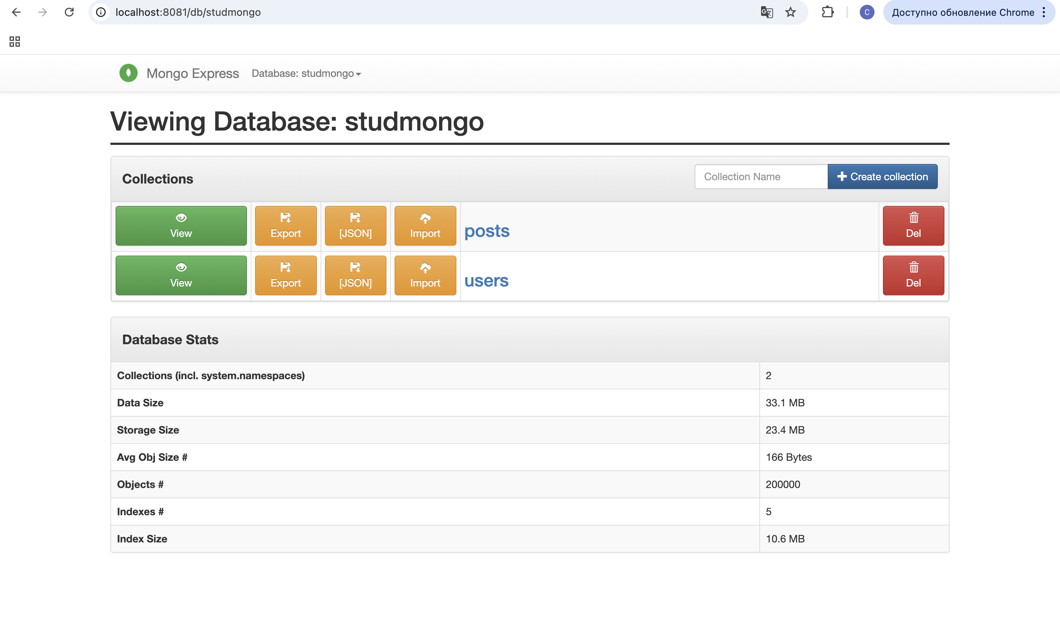

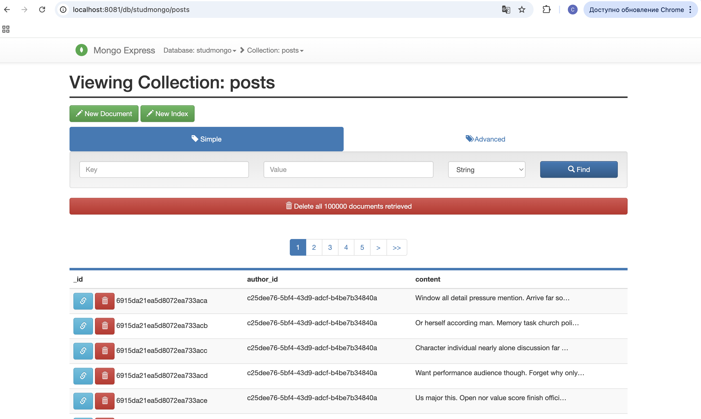

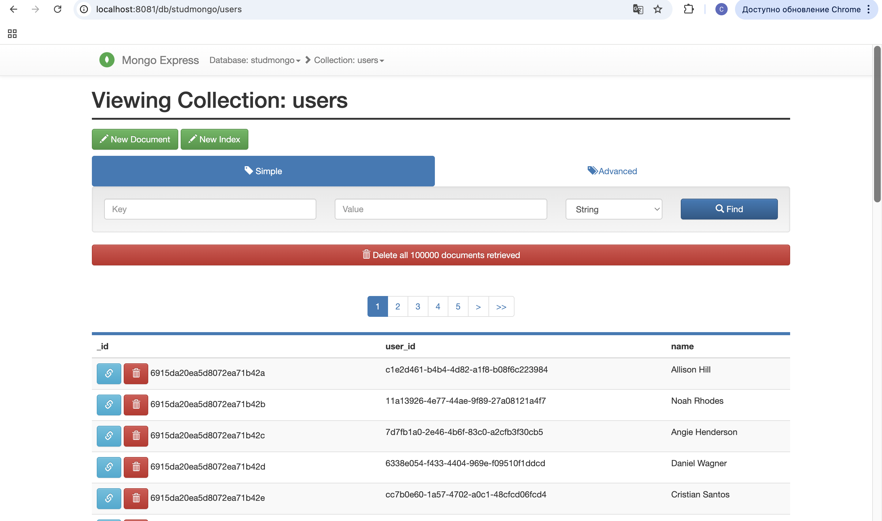

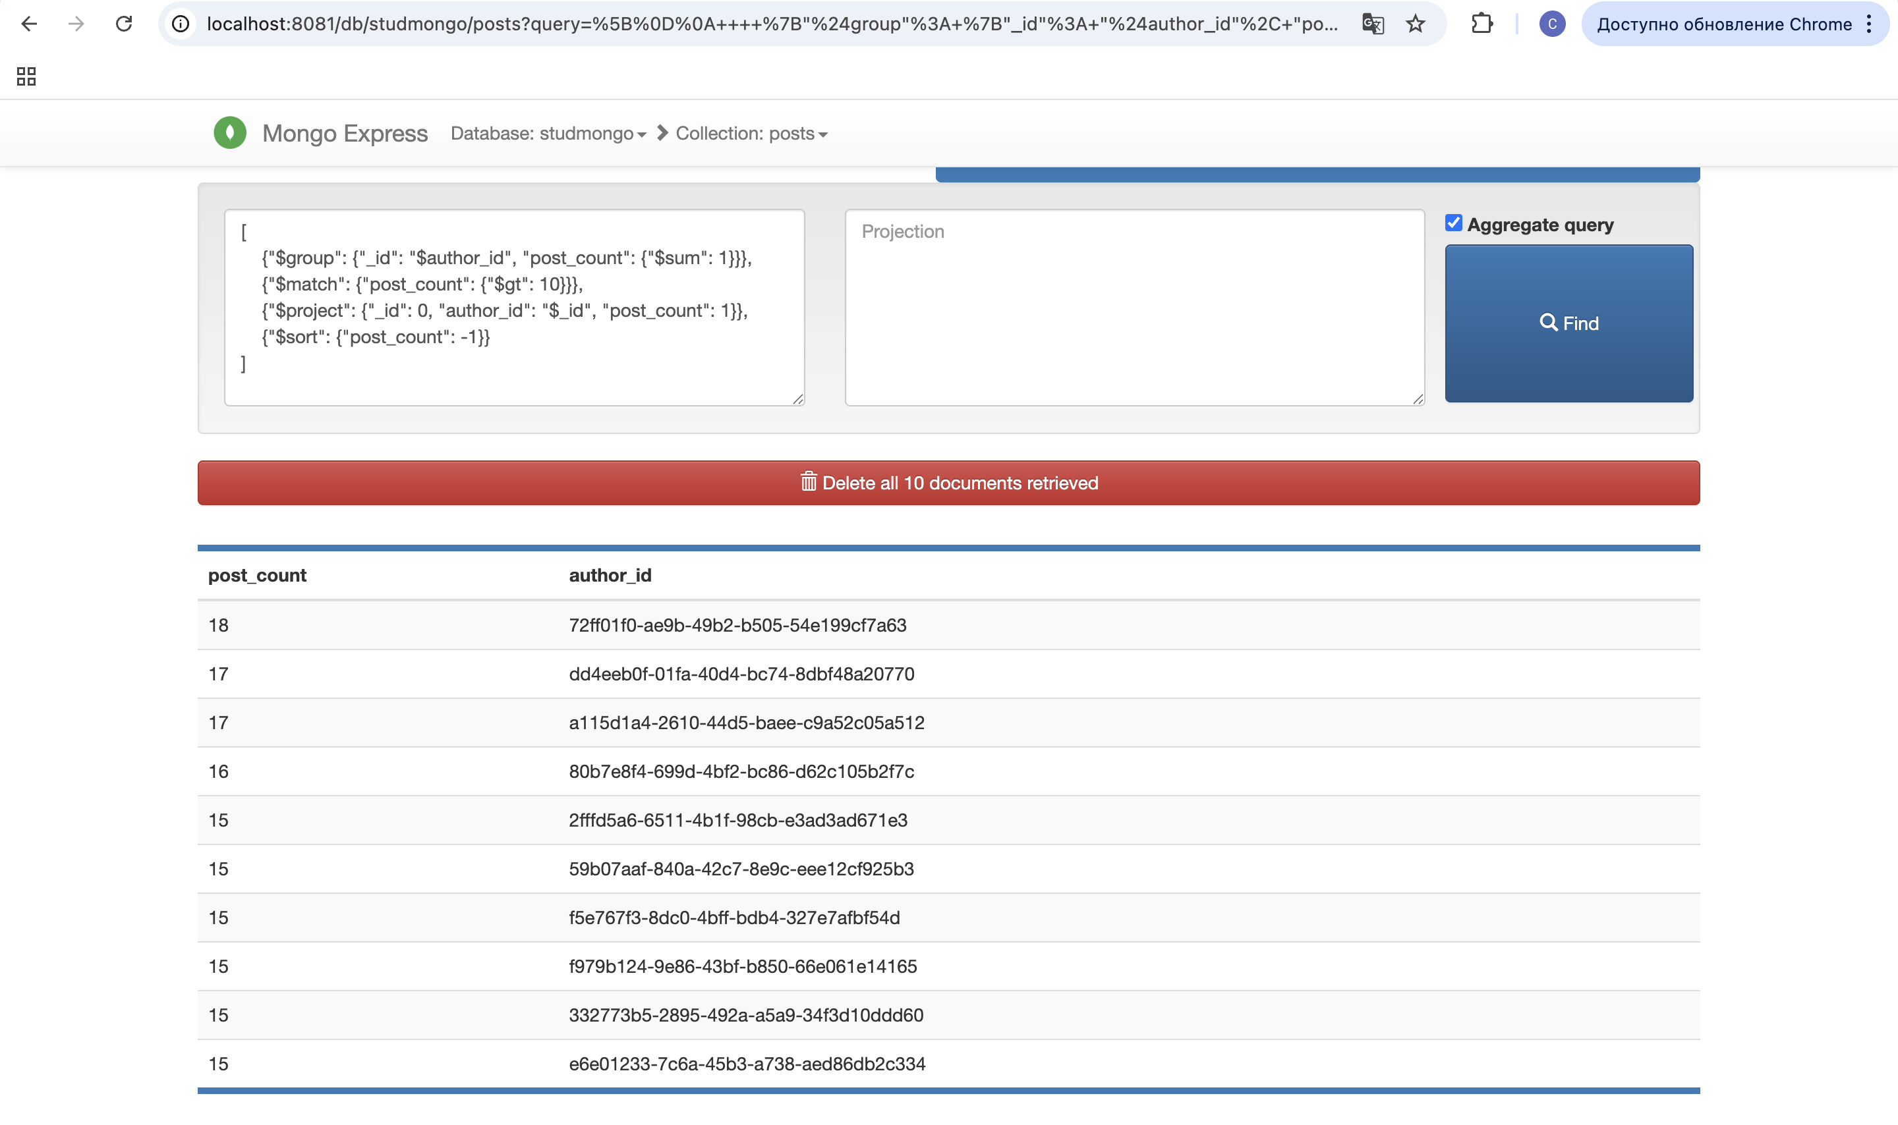
Анализ в Jupyter Notebook
- Собираем данные в общую таблицу



- Строим график разницы во времени запросов по двум БД
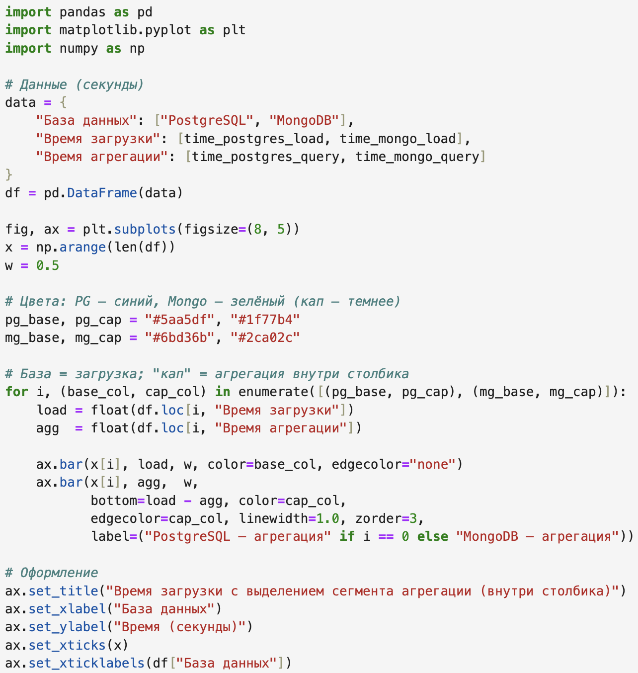

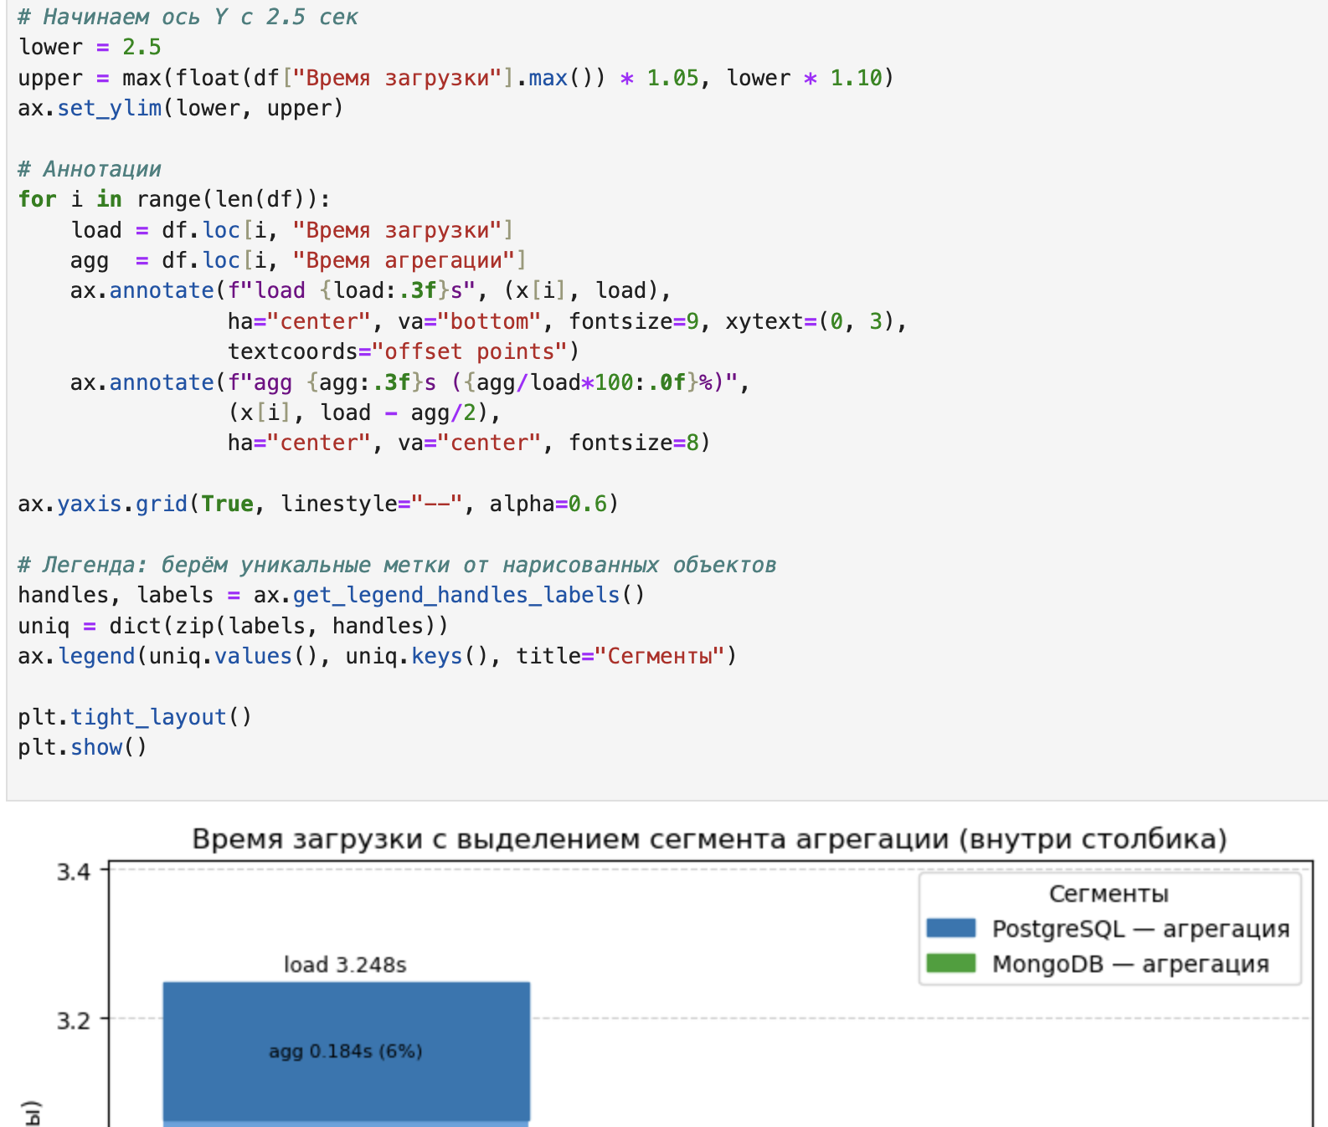

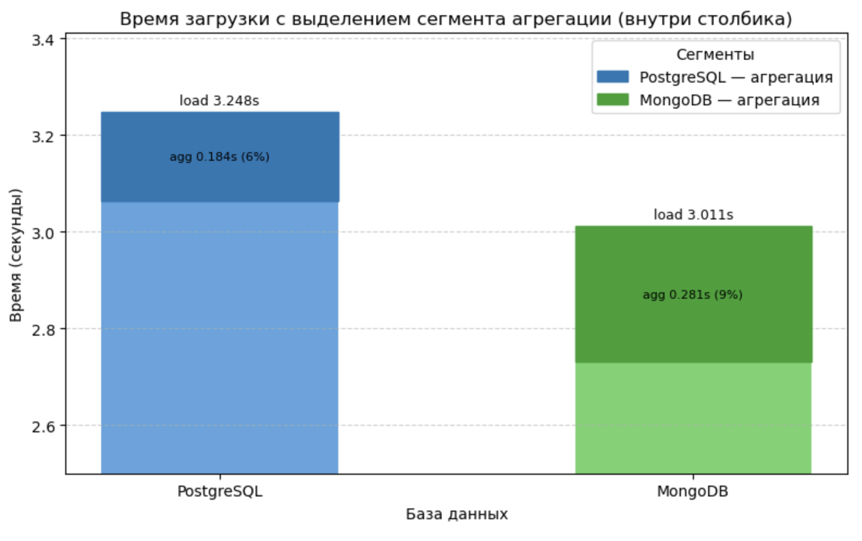

Вывод
При больших объемах данных монго быстрее справляется с их загрузкой, скорость агрегации примерно сопоставима у обеих БД, но немного быстрее у постгре.

